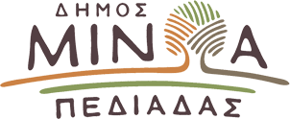
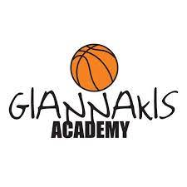
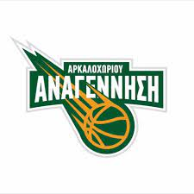

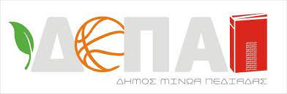

Αρκαλοχώρι, 20 / 09 /2022
Προς: ΜΜΕ

Δ Ε Λ Τ Ι Ο Τ Υ Π Ο Υ

Basketball Camp με τον Παναγιώτη Γιαννάκη στο Δήμο Μινώα Πεδιάδας:
Από 22-25 Σεπτεμβρίου 2022

Από το Δήμο Μινώα Πεδιάδας γίνεται γνωστό πως από τις 22-25 Σεπτεμβρίου 2022 διοργανώνεται σε συνεργασία με την Giannakis Academy, το Δ.Ο.Π.Α.Π. και τον Α.Σ. Αναγέννηση Αρκαλοχωρίου, ένα μοναδικό Basketball Camp στο κλειστό γυμναστήριο Αρκαλοχωρίου με τη συμμετοχή του Παναγιώτη Γιαννάκη - μιας από τις μεγαλύτερες προσωπικότητες του Ελληνικού και Ευρωπαϊκού μπάσκετ – μέσω του οποίου θα δοθεί η ευκαιρία σε παιδιά ηλικίας 7-17 χρονών να μυηθούν στα μυστικά του αθλήματος, από τον «Δράκο» του ελληνικού μπάσκετ και την ομάδα συνεργατών του.

Η πρωτοβουλία αυτή θα πραγματοποιηθεί με την αφιλοκερδή στήριξη και συμμετοχή του Παναγιώτη Γιαννάκη και των συνεργατών του στην Giannakis Academy και με την έμπρακτη υποστήριξη των ANEK LINES & BLUE STAR FERRIES που είναι χορηγοί μεταφοράς, προς τους οποίους και εκφράζονται πολλές και θερμές ευχαριστίες για τη σημαντική συμβολή τους στη διοργάνωση αυτού του σπουδαίου αθλητικού camp, η συμμετοχή στο οποίο θα είναι δωρεάν. Για περισσότερες πληροφορίες οι ενδιαφερόμενοι μπορούν να επικοινωνούν με το τηλ. 6936898171.

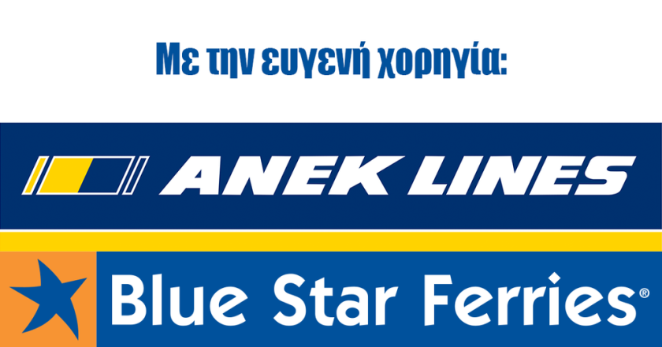
Με αφορμή την υλοποίηση αυτής της σημαντικής αθλητικής δράσης, ο Δήμαρχος Μανώλης Φραγκάκης επισήμανε: «Είμαστε ιδιαίτερα χαρούμενοι για το μοναδικό αυτό Basketball Camp που διοργανώνει ο Δήμος μας σε συνεργασία με την Giannakis Academy, το ΔΟΠΑΠ, την Αναγέννηση Αρκαλοχωρίου και με την χορηγική υποστήριξη των Anek Lines & Blue Star Ferries και το οποίο θα δώσει την ευκαιρία σε δεκάδες παιδιά από τη σεισμόπληκτη περιοχή μας, να προπονηθούν δίπλα στον «Δράκο» του ελληνικού μπάσκετ και άλλους σπουδαίους Έλληνες αθλητές, οι οποίοι θα τους μεταδώσουν τις αξίες του αθλητισμού και τα μυστικά του μπάσκετ μέσα από καινοτόμες μεθοδολογίες εκπαίδευσης».

